　〔Ｅシート〕

**課題4**

（本人提出用）

**【私のくらし応援プラン】**

〔（サブタイトル）　　　　　　　　　　　　　　　〕

令和　　年　　月　　日　　サイン

□代理人　□代筆人　　サイン　　　　　　　　（私との関係　　　）

（私がサインできない理由　　　　　　　　　　　　　　　　　）

説明者：（所属）　　　　　　　（職）　　　　　　　（氏名）

**１　担当する人**

|  |  |  |  |
| --- | --- | --- | --- |
| 作成年月日 | 令和　　年　　月　　日 | 作成者 | (所属)　　　　(職)　　　　(氏名) |

**２　私の願い、希望、夢など～私の希望するくらし**

|  |
| --- |
|  |

**３　願いをかなえるためにやってみたいこと**

|  |
| --- |
|  |

**４　私を応援する人　　　　　　　　　　　　　　　　　　　　　　　　　　５　私のくらしをどのように変えていくか**

|  |  |  |  |
| --- | --- | --- | --- |
| 今の様子 | |  |  |
| 病院など | くらし |
| 身近な人やところ | 家族 |

**６　願いをかなえるために気をつけてほしいこと、気を配ってほしいこと**

|  |
| --- |
|  |

**７　とりくみの様子**

|  |  |  |  |  |  |  |  |
| --- | --- | --- | --- | --- | --- | --- | --- |
| やってみること | 月 | 月 | 月 | 課題の設定理由 | ふりかえり | | これから |
|  |  |  |  |  | やってみたこと | （わたし） | 続けてみる  変えてみる  つけ足す  ひと休み  クリア！ |
| （まわり） |
| やってみて  どうでしたか？ |  |
|  |  |  |  |  | やってみたこと | （わたし） | 続けてみる  変えてみる  つけ足す  ひと休み  クリア！ |
| （まわり） |
| やってみて  どうでしたか？ |  |
|  |  |  |  |  | やってみたこと | （わたし） | 続けてみる  変えてみる  つけ足す  ひと休み  クリア！ |
| （まわり） |
| やってみて  どうでしたか？ |  |
|  |  |  |  |  | やってみたこと | （わたし） | 続けてみる  変えてみる  つけ足す  ひと休み  クリア！ |
| （まわり） |
| やってみて  どうでしたか？ |  |

**８　今の気分はどんな感じ？**

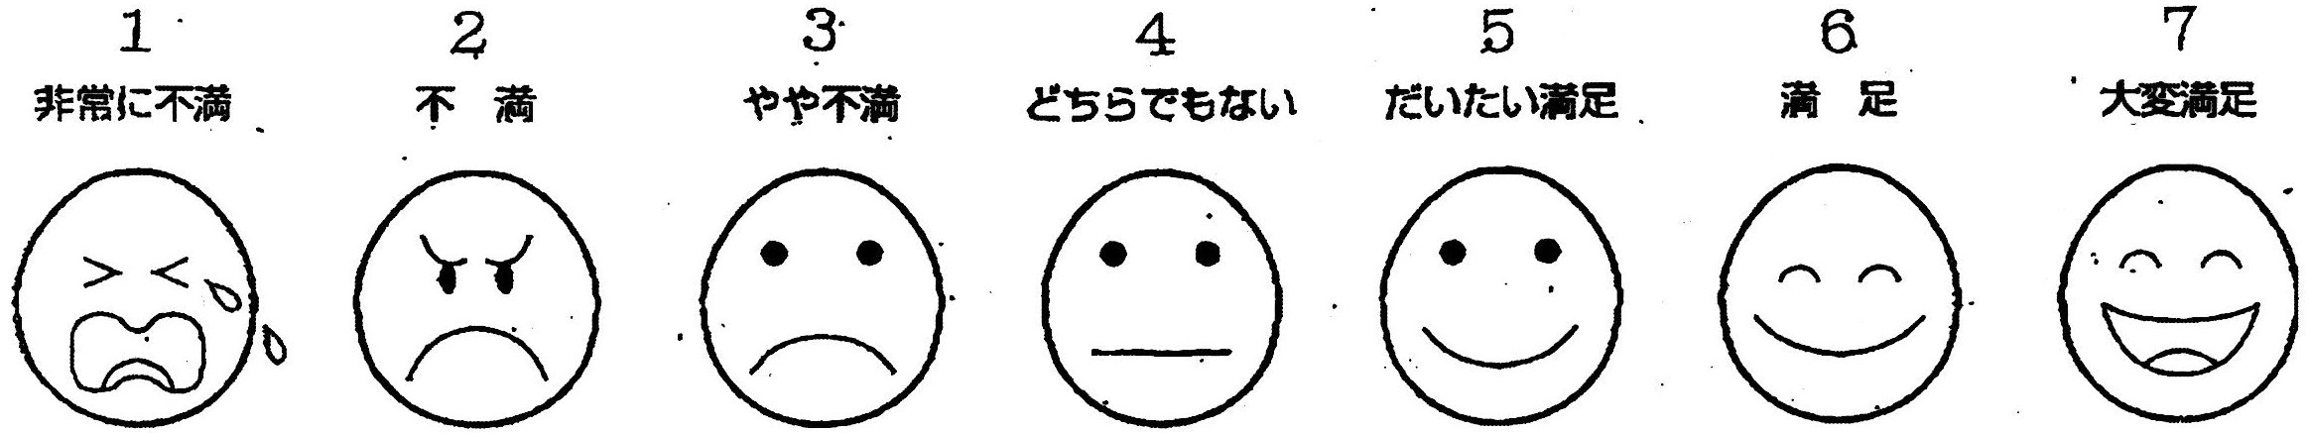　　

（そのわけは？）

**９　夢にどこまで近づいたかな 　　　　　　　　　　　　　　　　　　 　　１０　あったらいいな**

**私　　　　　　　　　　　　　　　　　　　　　　　　　　　　　　　　　　　　　　　　　　ゴール**



**0ｍ　　　　　　　　　　　50ｍ　　　　　　　　　　　　100ｍ**

**１１　応援する人から一言**

○（応援する人の名前）「　　　　一言　　　　　　　　　　　　　　　　　　　　　　　　　　　　　　」

○（応援する人の名前）「　　　　一言　　　　　　　　　　　　　　　　　　　　　　　　　　　　　　」

○（応援する人の名前）「　　　　一言　　　　　　　　　　　　　　　　　　　　　　　　　　　　　　」

Ｐ

**１２　そのほかのこと**